«УТВЕЖДАЮ»
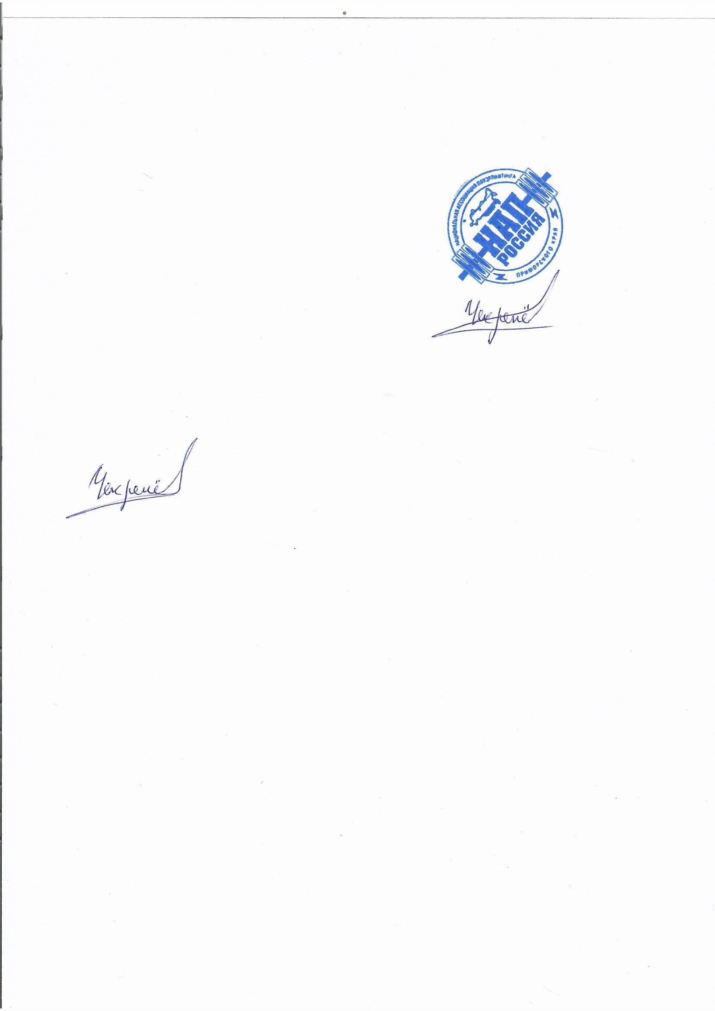
Региональный представитель
АНО «НАП»
Приморский Край
_______________И.С. Чекренёв
«14» сентября 2025 года

ПОЛОЖЕНИЕ № 34
ВсеРоссийские НАПовские Игры III этап
по силовому троеборью и отдельным движениям
по версии АНО «НАП»
г. Владивосток, ул. Героев Тихоокеанцев, 5А (6эт.)
ФК «FAHRENHEIT+»

1. Общие положения.
1.1. Соревнования проводятся согласно календарному плану Автономной некоммерческой организации «Национальная Ассоциация Пауэрлифтинга» в Приморском крае (далее – АНО «НАП») на 2025 год.
1.2. Соревнования проводятся с целью популяризации пауэрлифтинга в Приморском крае.
1.3. По результатам соревнований присваиваются разряды и звания вплоть до МСМК, Элита АНО«НАП», по версиям «ЛЮБИТЕЛИ», «ПРО», «СОВ».
1.4. Соревнования лично-командные проводятся по правилам, утвержденным АНО «НАП».

2. Руководство проведения мероприятий.
2.1. Общее руководство подготовкой и проведением соревнований осуществляет АНО «Национальная Ассоциация Пауэрлифтинга».
2.2. Непосредственное проведение соревнований осуществляет Национальная Ассоциация Пауэрлифтинга Приморского края.
Главный судья соревнований – Чекренёв Иван Сергеевич (тел. +7 908 44 99966);
Главный секретарь соревнований – Свитин Александр Геннадьевич (тел. +7 950 28 38 520).

3. Место и сроки проведения.
3.1. Соревнования проводятся 15-16 ноября 2025 года по адресу:
г. Владивосток, ул. Героев Тихоокеанцев, 5А (6эт.), ФК «FAHRENHEIT+»

4. Программа соревнований.

15 ноября 2025 г.:
18:00-21:00 – общее взвешивание;
16 ноября 2025 г.:
9:00-11:00 – общее взвешивание;

11:00 – начало соревнований по силовому по троеборью.

Окончательное расписание взвешивания и выступлений будет составлено на основании предварительных заявок.

5. Требования к участникам и условия их допуска.
5.1. К участию в соревнованиях допускаются спортсмены не моложе 13лет и сборные команды муниципальных образований, спортивных клубов, СДЮШОР, ВУЗов и других образовательных учреждений Приморского края, заявляющие их права на участие, в следующих весовых категориях, согласно официальным правилам АНО «НАП»:
Силовое троеборье:
-девушки, юниорки, женщины, женщины-ветераны: 44;48;52;56;60;67,5;75;82,5;90;св.90кг;
- юноши, юниоры, мужчины, мужчины ветераны: 44;48(только юноши Любители); 52;56;60;67,5;75;82,5;90;100;110;125;140; св.140 кг;

5.2. Организаторы не несут ответственности за состояние здоровья спортсменов, а такжериски, связанные с травмами.

6. Возрастные категории участников:
6.1. Возрастные категории согласно правилам АНО «НАП»:
- Подростки (юноши и девушки): 0-13, 14-15, 16-17, 18-19;
- Юниорки, юниоры 20-23 лет;
- Open (мужчины и женщины) 24 - 39лет;
- Ветеранские группы: М1 (40-44), М2 (45-49), М3 (50-54), М4 (55-59), М5 (60-64), М6 (65-69), М7 (70-74), М8 (75-79), М9 (св.80).

7. Условия подведения итогов.
7.1. Соревнования лично-командные, проводятся по правилам, утвержденным АНО «Национальная Ассоциация Пауэрлифтинга». Все спортсмены должны выходить на помост в установленной правилами форме: борцовское трико, футболка с коротким рукавом, спортивная обувь, гетры. Спортсмен, пришедший на соревнования без установленной формы, не будет допущен к соревнованиям. Командные очки считаются по количеству мест, полученных всеми заявленными в команду спортсменами. Результаты считаются по пяти лучшим спортсменам. Для каждой возрастной группы, спортсмены приносят следующие очки: 1 место - 12 очков,2 место – 5 очков, 3место -3 очка, 4 место – 2 очка, 5 место – 1 очко. При равенстве очков, побеждает та команда, у которой больше первых, вторых или третьих мест.

8. Награждение победителей и призеров.
8.1. Команды, занявшие 1, 2 и 3 места, награждаются почетными командными кубками
8.2. Спортсмены, занявшие 1, 2 и 3 места средидевушек, юниорок, юношей, юниоров, мужчин, женщин и ветерановв каждой весовой категории, награждаются медалями и грамотами АНО «НАП» соответствующих степеней.
8.3.Абсолютный зачёт разыгрывается среди всех спортсменов каждого из дивизионов в возрастных группах: юноши/девушки (от 0 до 19 лет); юниоры/юниорки (от 20 до 23 лет) мужчины/женщины (от 24 до 39 лет); ветераны (от 40 лет до 99 лет).
Абсолютный зачёт средидевушек, юниорок, женщини ветеранов разыгрывается при условии участиятрех и более спортсменок в дивизионе.
Абсолютный зачёт среди юношей, юниоров, мужчин и ветеранов разыгрывается приусловии участияпяти и более спортсменов в дивизионе.
Абсолютный зачёт среди спортсменов, выступающих по версии СОВ,разыгрывается при условии участиятрех и более спортсменов (спортсменок) в дивизионе.
Победители абсолютного зачёта награждаются эксклюзивными кубками и ценными призами.
Для определения самого сильного спортсмена соревнований, в каждой дисциплине, на соревнованиях, санкционированных АНО «НАП», применяется формула Шварца (для мужчин) и формула Малоуна (для женщин) с учетом коэффициента Фостера (для расчета юношеского абсолютного первенства). Исключения: в народном жиме, военном жиме, народной становой тяге, применяется коэффициент НАП (коэффициент Репницына), в Русском жиме для определения победителей, применяется Коэффициент Атлетизма.
8.4. Награждение проводится согласно расписанию (будет опубликовано за 7 дней до соревнований). На закрытии соревнований производится командное награждение и абсолютных чемпионов.

9. Версии.
- ЛЮБИТЕЛИ: с выборочной проверкой спортсменов на применение запрещённых препаратов.
- ПРО: без данной проверки.
- СОВ: спортсмены с ограниченными возможностями, без данной проверки.

10. Виды дивизионов:
10.1. Без экипировки
10.2. Однослойная экипировка.
10.3. Софт-экипировка (слинг-шот для жима лёжа).

Отдельные упражнения пауэрлифтинга:
10.1. Силовое двоеборье (без экипировки);
10.2. Жим лёжа (однослойная экипировка; софт-экипировка; без экипировки);
10.3. Силовое троеборье (без экипировки);
10.4. Становая тяга (однослойная экипировка, без экипировки);
10.5. Русская становая тяга (Митрофановская тяга);
10.6. Пауэрспорт (сумма результатов в двух упражнениях: жим штанги стоя и подъём штанги на бицепс).
10.7. Народная становая тяга;
10.8. Одиночный жим штанги стоя.
10.9. Военный жим. Классический
10.10. СОВ – Жим без экипировки;
10.11. СОВ – Тяга без экипировки;
10.12. Парная становая тяга.

11. Условия финансирования.
11.1. Расходы по организации и проведению соревнований осуществляются за счёт средств АНО «НАП».
11.2. Расходы по проезду, проживанию, питанию, страхованию участников, суточные в пути осуществляется за счет средств командирующих организаций.

12. Обеспечение безопасности участников и зрителей.
12.1. Спортивное мероприятие проводится на площадке, подходящей под требования соответствующих нормативно-правовых актов, действующих на территории Российской Федерации и направленных на обеспечение порядка и безопасности участников и зрителей, а также при условии наличия актов готовности физкультурного или спортивного сооружения к проведению мероприятий.

13. Прием заявок на участие.
13.1. Предварительные заявки на участие в соревнованиях подаются по форме Приложений 1 и 2 только на e-mail: nap.pk@mail.ru до 10 ноября 2025 года. Заявки, корректирующая информация и дозаявки поданные после 11.11.2025г. принимаются со штрафом 1000 рублей.
Отказ от участия в соревнованиях принимаются до 11 ноября 2025 года.

13.2. На взвешивании участникам необходимо предоставить: оригинал паспорта, оригинал договора о страховании от несчастных случаев (по желанию спортсмена).
Спортсмены, не достигшие 18-летнего возраста, на момент прохождения комиссии, предоставляют оригинал Согласия родителей (опекунов) (Приложение 3), на участие несовершеннолетнего в соревнованиях. При отсутствии данных документов спортсмен к соревнованиям не допускается.

14. Регистрация нормативов.
14.1. Для присвоения спортивного разряда и оформления зачётной книжки спортсмена, присвоения звания мастер спорта и выше необходимо иметь при себе фотографию 3*4 сантиметра, копию паспорта.
Нормативы размещены на сайте АНО «НАП» http://www.powerlifting-russia.ru.

15.Благотворительный стартовый взнос.
При оплате переводом Онлайн сумма стартового взноса увеличивается на 500 руб.
15.1. За одиночное выступление спортсмена по версии ПРО стартовый взнос составляет 3700 рублей. За дополнительное выступление в другой номинации доплата 2500 рублей.
15.2. Спортсмены до 13 лет включительно и ветераны старше 70 лет, освобождены от уплаты стартового взноса. За дополнительное выступление в другой номинации доплата 2200 рублей.
15.3. Для юношей и девушек 13-19 лет, стартовый взнос составляет 2700 рублей. За дополнительное выступление в другой номинации доплата 2200 рублей.
15.4. По версии ЛЮБИТЕЛИ стартовый взнос равен: стартовому взносу по версии ПРО + 1500 рублей (однократно) с человека для проведения выборочного тестирования с дивизиона ЛЮБИТЕЛИ на применение допинга.
Все спортсмены по версиям ЛЮБИТЕЛИ, ПРО, СОВ оплачивают ежегодный членский взнос в АНО «НАП» в размере 1000 рублей (данный взнос, оплачивается только один раз в год). И только при наличии его оплаты, будут присваиваться разряды и звания.
15.5. При подаче заявки, обязательна предоплата в размере 1000 рублей. В случае неявки или отказа спортсмена от участия, предоплата не возвращается.

Предоплата производится на карту Карта МТС-банк.
Номер карты 2200 2806 7735 2892. Получатель Любовь Николаева К.
При отсутствии оплаты годового членского взноса АНО «НАП» спортсмен к соревнованиям не допускается.
Все виды взносов и оплат спортсменами на данном соревновании, являются благотворительным.

16. Процедура допинг контроля по версии ЛЮБИТЕЛИ (далее ДК).
16.1.Сразу после окончания выступления, секретарь на помосте объявляет фамилии спортсменов, которым выпало по жребию пройти ДК.
16.2.Спортсмен, фамилию которого произнесли, ОБЯЗАН НЕЗАМЕДЛИТЕЛЬНО подойти к секретарю и расписаться в своей карточке, указав в свободной форме, что его вызвали для прохождения ДК. ·
16.3. В случае если спортсмен не услышал, кого именно в его потоке вызвали на ДК, он ОБЯЗАН НЕЗАМЕДЛИТЕЛЬНО пройти в комнату для сдачи допинг-контроля, для уточнения, необходимо ли ему проходить ДК.
16.4. Обязанность быть проинформированным о вызове по жребию на ДК, лежит целиком и полностью на самом спортсмене. После того, как спортсмен расписался в карточке о том, что его вызвали на ДК, он ОБЯЗАН НЕЗАМЕДЛИТЕЛЬНО, в порядке живой очереди, пройти в кабинет ДК, для последующей сдачи анализов на «допинг».
16.5. Сдача анализов производится в присутствии офицера по забору проб, при его постоянном визуальном контроле.
16.6. Нарушение спортсменом хотя бы одного из вышеперечисленных условий пункта 17, настоящего «Положения», равно как и отказ от сдачи пробы. Приравнивается к положительному результату анализов спортсмена на применение запрещённых препаратов и как следствие, влечёт за собой дисквалификацию спортсмена, сроком на один год.
16.7. Спортсмены по версии ПРО и СОВ, НЕ проходят процедуру ДК.

17.Договор на участие в соревнованиях.
Проходя процедуру взвешивания и регистрации, каждый спортсмен подписывает заявочную карточку. Факт подписания данной карточки является заключением «Договора об участии в соревнованиях» (далее Договор на участие), между спортсменом и организаторами. Подписывая карточку, спортсмен соглашается со всеми пунктами настоящего Положения, а также со всеми пунктами Технических правил АНО «НАП» и всех Постановлений АНО «НАП», принятых до начала данных соревнований и опубликованных на официальном сайте АНО «НАП» (www.пауэрлифтинг-россия.рф), в разделах «Документы ассоциации» и «Правила и нормативы». Также спортсмен безоговорочно соглашается со следующими условиями:
17.1. Принимая участия в соревнованиях, спортсмен признает, что от него потребуется максимальное физическое и психологическое напряжение, что влечет за собой риск получения травмы, либо увечья. Спортсмен принимает на себя все риски, связанные с этим, и несет всю ответственность за любые травмы и увечья, известные ему, либо не известные ему, которые он может получить.
17.2. Спортсмен осознает, что на его ответственности лежит контроль состояния своего здоровья перед участием в соревнованиях, тем самым подтверждает проведение регулярного врачебного медосмотра, и отсутствие медицинских противопоказаний для участия в соревнованиях, соответственно свою полную физическую пригодность и добровольно застраховал свою жизнь и здоровье на период участия в соревновании.
17.3. Принимая участие в соревнованиях, спортсмен сознательно отказывается от любых претензий, в случае получения травмы или увечья на этом турнире, в отношении Организаторов турнира, АНО «Национальная ассоциация пауэрлифтинга», собственника помещений, руководителей, должностных лиц, работников упомянутых организаций, ассистентов на помосте и всего обслуживающего соревнования персонала.
17.4. Спортсмен добровольно оплачивает все благотворительные взносы, предназначенные для погашения расходов по проведению турнира, изготовлению наградной атрибутики и других расходов, связанных с проведением спортивных мероприятий.
17.5. Спортсмен ознакомился с данным Положением, и полностью понимает его содержание.
17.6. Спортсмен добровольно соглашается принять все нижеописанные условия в п.18 настоящего Положения. Тем самым подтверждает это, подписывая заявочную карточку в присутствии секретариата на процедуре регистрации и взвешивания.

18. Обработка персональных данных спортсмена.
18.1. Персональные данные участника соревнований подлежат обработке, в соответствии требований федерального закона № 152-ФЗ «О персональных данных». Письменное согласие на обработку его персональных данных дается участником соревнований при подписании заявочной карточки в соответствии с п.18 настоящего Положения.

Данное положение является вызовом на соревнования!

